Etape

1

***Analyse de la démarche du projet***

***Analyse de la démarche du projet***

***But :*** Identifier les étapes des processus de conception et de fabrication dans

une entreprise, afin de les appliquer en classe.

***Activités :*** "Suivant un travail oral collectif entre le professeur et les élèves. "

On a pu déterminer les différentes étapes qu’on présente ci-dessous :





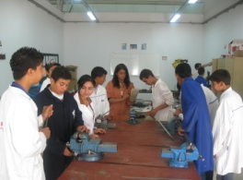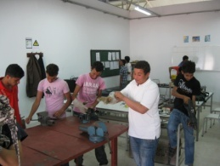

Remarque :

Tout commence donc par une idée…

Elle peut être issue d’un produit existant que l’on souhaiterait améliorer (innovation) ou

au contraire d’une idée de produit qui n’existerait pas sur le marché (invention). Mais il

ne suffit pas d’avoir des idées pour réaliser de nouveaux produits et les produire.

En effet il va nous falloir respecter les différentes étapes de la réalisation d’un projet.